

硕士论文中期检查报告

论文名称：优质媒体报表的作业调度系统的设计与实现

姓 名：农佳武

学 号：GS132A153

专业方向：移动云计算

所属院系：软件学院

学院指导老师：林军

企业指导老师：郝文育

企业导师单位：安客诚全球信息服务（南通）有限公司

论文起止时间： 2015.03-2015.12

**2015年09月**

**目 录**

**TOC \t "标题 2, 1,标题 3, 2"**

目 录 PAGEREF _Toc \h I

1. 课题背景介绍 PAGEREF _Toc1 \h I

2．论文工作是否按开题报告预定的内容及进度安排进行 PAGEREF _Toc2 \h XI

3．目前已完成的研究工作及结果 PAGEREF _Toc3 \h XII

4．后期拟完成的研究工作及进度安排 PAGEREF _Toc4 \h XVIII

5．如期完成全部论文工作的可能性 PAGEREF _Toc5 \h XVIII

现在已完全按照论文的进度安排进行工作，可以如期完成论文。 PAGEREF _Toc6 \h XVIII

6．论文工作计划 PAGEREF _Toc7 \h XIX

6.1 论文工作计划 PAGEREF _Toc8 \h XIX

对重构稳定后的项目进行归纳总结，主要分为以下几部分： PAGEREF _Toc9 \h XIX

撰写论文，主要按以下计划进行： PAGEREF _Toc10 \h XIX

1）总结云计算的相关知识及发展历程，分析 Hadoop 实现的开源云平台，对现有的大数据分析工具与工作流引擎进行归纳和总结。 PAGEREF _Toc11 \h XIX

2）根据目前海量数据挖掘产品不支持以任务流的方式进行数据挖掘的不足，针对性地分析优质媒体报表分析系统其在海量数据挖掘过程中的作业调度特点。 PAGEREF _Toc12 \h XIX

3）简要分析GUI子系统的实现原理。 PAGEREF _Toc13 \h XIX

4）将优质媒体报表服务的作业调度过程中核心的处理过程进行深入分析与探讨。 PAGEREF _Toc14 \h XIX

7．参考文献 PAGEREF _Toc15 \h XIX

1. **课题背景介绍**

1.1.课题背景与意义

进入二十一世纪之后，进入二十一世纪之后，我们已经进入海量数据的时代[1]，每天百度搜索引擎请求次数达到50亿次，每分钟Youtube上传的影片时长为100小时，而Twitter的3亿用户每天发送超过5亿条推文，Google每天需要处理超过30PB的数据[2]。面对如此庞大的数据量，怎样从这些数据中得出有价值的信息？对数据进行深入挖掘的需求凸显。金融公司或银行通过数据挖掘从信用卡交易记录中发现欺骗模式，电信服务商(ISP)通过数据挖掘发现客户变化模式，科研工作者通过数据挖掘发现望远镜观测到的星体。而随着Web2.0和移动应用的蓬勃发展，传统数据库中存储的数据所占比重逐渐减小，存储在NoSQL中的数据越来越多，如微博、即时消息、语音、视频和页面点击等[3-5]。人类互联网的大数据时代，我们面临着一个严重的问题就是信息过载，在互联网时代有许多探索解决信息过载的方法，信息分类网站和搜索引擎就已经在解决信息过载问题上取得了成功。通过信息分类来解决信息过载的网站有Yahoo!和Sina，而Google和百度则是通过搜索来解决信息过载的。在解决信息过载的核心技术中，MapReduce就是一种应运而生的面向海量信息处理的云计算编程模型。但是，一个MapReduce作业是功能单一的程序，其能完成的功能十分有限。为了完成一个复杂的任务，MapReduce作业之间就需要相互协作。目前已有许多面向MapReduce的工作流引擎开源软件产品，例如Hadoop生态圈的Hamake、Oozie、Azkaban和Cascading[6]。

互联网的应用与发展不仅促进了各个新兴产业的产生与发展，影响了每个人的生活，同时也为各行业提供了机遇与挑战。对于广告商的营销方式，如投放广告、搞促销活动等方式已经远远不能满足他们需要[7]。常规营销方式的制定往往需要通过较长的周期及过高的成本收集客户数据然后人工分析，再制定相应的营销策略与方式，甚至在缺少数据的情况下盲目进行营销策略的制定，所以很难达到企业预期的效果。而通过数据库营销，企业可以方便地收集和积累客户信息，构建庞大的顾客信息库，然后通过云计算技术对海量数据快速准确地筛选和分析，从而有效地进行客户数据挖掘与客户关系维护[8]。

1.2.课题研究内容

云计算[9](Cloud Computing)是分布式处理(Distributed Computing)、并行处理(Parallel Computing)和网格计算(Grid Computing)的发展,是能够提供高可用性、虚拟化和动态资源池的新一代计算平台。IBM将云计算定义为同时描述一个系统平台或者一种类型的程序。在硬件方面，云计算中的服务器不局限于物理服务器，还可以是虚拟服务器，另外还可以包括防火墙、存储区域网络以及网络设备等资源。在软件方面，它强调可以通过网络向外提供服务的应用程序。云计算包括IaaS（Infrastructure as a Service，基础设施即服务）、PaaS（Platform as a Service，平台即服务）、和SaaS（Software as a Service，软件即服务）三种类别。

现有的云计算通过以下三个方面的技术特征，实现了高可用性与高可扩展性[10]。

（1）硬件基础设施架构在大规模的廉价服务器集群上。

（2）应用程序与底层服务协作开发，最大限度地利用资源。

（3）通过多个廉价服务器之间的冗余，使软件获得高可用性。

目前云计算技术取得飞速发展，Amazon公司是最早提供云计算服务的公司，主要有弹性计算云(EC2)和简单存储服务(S3)两款产品。其中EC2(Elastic Compute Cloud)基于 Oozie 工作流引擎的海量数据挖掘研究与应用向用户提供的是虚拟执行环境，亦称虚拟机，该虚拟机可以按需定制处理器、内存和存储空间等，同时还可以进行获得 Kernel 的控制，供用户开发、测试和执行应用程序，另外它还提供包括 DB2、WebSphere sMash 和 IBM Lotus 在内的多款软件。而S3(Simple Storage Service)提供简单存储服务，用于放置用户数据[11]。这样用户将不需要采购、搭建和维护自己的 IT 资源，从而减少基础设施和人力成本的支出，这是目前最成熟的云计算商业模式。而且随着云计算技术的不断进步，越来越多的公司选择租用而非自己维护IT资源。

随着云计算时代的到来,主流互联网公司为了抢占云计算市场份额,纷纷推出了各自的云计算解决方案。Google、Yahoo、Amazon、Salesforce 与 Microsoft 等公司作为 IT 行业的领军者,它们的云计算平台解决方案详情见表1

|  |  |  |  |  |  |
| --- | --- | --- | --- | --- | --- |
| 云计算厂商 | Google | Yahoo | Amazon | Salesforce | Microsoft |
| 云计算平台 | GAE | YAP | AWS | Force.com | WAP |
| 访问界面 | Web-based  GAE 网站 | Web-based  Y!OS 网站 | Amazon EC2命令行工具 | Web-based  Force.com | Web-based  Azure 网站 |
| 平台特点 | 可弹性伸缩计算与存储资源 | Y!OS 开放式策略 | 定制化的虚拟主机 | CRM集成开发平台 | 集成开发平台与 Live 服务 |
| 关键技术 | GFS  MapReduce  Bigtable | MapReduce  HDFS  HBase | 采用开放源代码的Xen 虚拟化技术 | Visualforce  用户界面 | WServer2008  Hyper-V 虚拟化技术 |
| 开放源代码与否 | 公开设计架构,未开源 | Open  Source | Open  Source | 未开源,仅开放 API | 未开源,仅开放 API |
| 程序开发语言 | Java、Python | PHP、Python、Perl、Java | 企业自行安装的操作系统和开发平台 | Apex、Flex | VisualBasic、C#、.NET |
| 程序测试环境 | Apache  HTTP Serve | YAP | Amazon AMI | Force.com  Developer | Development  Fabric |
| 数据库 | BigTable 与Gdata | HBase | Amazon S3 | Force.com  Database | SQL Service |
| 数据库查询语言 | GQL | YQL | SimpleDB | Apex | SQL |
| 标记语言 | Gadget | YML | 无 | XML | XML |
| 免费方案 | 免费开发 10个应用程序 | 无限制 | 无 | 免费开发 1  个应用程序 | 无 |

表1　主流云计算平台详情

Google公司最早提出了云计算的概念，它建设了 App Engine云计算平台，核心技术是 GFS、MapReduce 和 BigTable[12-13]等。目前 Google内部拥有的GFS 集群超过200 个，其中最大的有数千台服务器，这些集群为搜索引擎、Docs、Google地球、地图和 Gmail等提供底层支持。用户可以利用 App Engine 编写、运行和维护 Web 应用，只需上传程序代码就可以完成部署，不再需要维护服务器。 ―蓝云‖是 IBM公司推出的云计算平台,它是一套集成软、硬件的云计算解决方案，通过整合企业现有的基础架构并利用虚拟化技术（采用Xen和 PowerVM）与自动化技术，构建企业私有云平台，统一管理、分配、部署和监控企业软、硬件资源，帮助企业实现云计算环境。

微软公司的云计算产品是Windows Azure，它将微软现有服务模式和业务同云计算对接，底层依赖于第四代 Data Center构成的全球基础服务系统。Azure提供公有云和私有云服务，并且支持 IaaS、PaaS 和 SaaS 三种类别，目前Azure 已在中国提供服务。

另外，国内云计算产品也层出不穷。目前应用效果较好的有阿里巴巴公司的阿里云服务、华为公司的华为云、百度公司的百度BAE和新浪公司的新浪SAE，其它诸如UpYun等功能性云服务产品市场反响一般。

目前，为适应海量数据挖掘的需求，学术界在多个方面进行了研究。Atkinson等提出了DMI，一种分布式数据挖掘和整合框架；Low Y等提出 GraphLab，一种基于云的分布式图模型学习平台； Wegener D提出一种基于 Hadoop 集群的数据挖掘工具集，并提供交互界面。 将云计算和数据挖掘结合起来， 充分利用云计算的存储能力和计算能力处理海量数据，是解决这一难题的有效方法，可以更加容易地从海量数据中发现潜在的知识及价值。通过 Hadoop 集群可以离线处理大批量数据，Amazon 公司推出 Elastic MapReduce 海量数据分析服务，IBM公司推出 InfoSphere产品等。众多公司研究和实现了多款海量数据挖掘产品，主要有以下几个：

（1）Google 公司的 BigQuery云数据分析引擎。它是 Google 云平台提供的一项 Web 服务，允许用户上传大量数据并通过运行SQL语句对数据进行分析，Google表示该引擎可以扫描TB级别未经压缩的数据，且可以迅速得到分析结果。

（2）Amazon公司的 Elastic MapReduce[14]服务。该服务针对租用S3 数据存储空间和 EC2 虚拟执行环境的用户提供一定的数据挖掘能力。但需用户参考特定的Mapper和 Reducer函数编写自己的应用，有一定的技术门槛。

（3）IBM 公司的 InfoSphere 大数据分析平台[15]。该平台包括 BigInsights 和

Streams。BigInsights 是 IBM 在 Hadoop 基础上增加数据分析功能的应用产品，它集成 BigSheets技术用于处理分析大规模的静态数据，BigSheets基于浏览器设计，使得用户能够灵活查看和分析HDFS 或 GPFS 分布式文件系统中的数据；而Streams组件更擅长分析实时数据。

（4）Oracle 公司于2012 年推出的大数据机 Big Data Appliance。该产品致力于帮助用户充分利用和挖掘海量数据中的价值。它包括开源R语言、Hadoop、Hadoop 适配器和 Oracle NoSQL数据库等组件，采用软、硬件集成的方式。

（5）Twitter公司的Storm实时计算系统。它是一个分布式的、容错的实时计算

系统，能够以很高的可靠性处理Hadoop 的批量数据，支持多种编程语言，应用于实时分析、ETL(Extraction-Transformation-Loading)、在线机器学习等。Storm 可扩展，容错性好，易于使用，且每个节点每秒处理的数据元组达到百万级别。

（6）阿里云在飞天分布式平台基础上推出了开放数据处理服务ODPS(Open Data Processing Service)[16]，它以 API 的形式提供对 PB 级数据的批处理能力，应用于 BI（商业智能）、海量数据分析和数据挖掘等领域。

（7）中国移动联合中科院推出的PDMiner海量数据挖掘系统。该系统集成多种

机器学习算法，提供基于Hadoop 的数据处理能力。而中国联通和中国电信也分别开展了“互联云”和“星云”的项目建设，以期提供海量数据挖掘服务。

（8）中科院深圳高性能数据挖掘重点实验室推出自主研发的基于Hadoop的

Alphaminer(Cloud Version)开源云计算数据挖掘系统。该系统基于开放式插件体系结构，提供基于工作流的案例构造和知识重用，便于用户开展各种类型的数据分析与挖掘应用。

（9）RapidMiner结合Hadoop推出的Radoop数据挖掘工具，它使得用户可以利用 Hadoop 的并行处理能力。

而在工作流系统方面，目前，比较著名的有工作流系统有Exotica、Meteor、WIDE以及 Mentor[17]Exotica采用持久消息队列方法，由 IBM公司设计； Meteor的自适应能力比较好，由佐治亚大学推出；WIDE基于分布式数据库设计，主动性比较好；而 Mentor 基于状态与活动图的设计。另外，还有一批优秀的开源工作流管理系统，应用比较广泛的有Activiti、 JBPM和Enhydra Shark。在 Hadoop 分布式环境中，比较常用的工作流系统有 Cascading[18]、Oozie 和CloudWF[19]。

互联网的应用与发展不仅促进了各个新兴产业的产生与发展，影响了每个人的生活，同时也为各类行业提供了机遇与挑战。对于企业来说，常规的营销方式，如投放广告、搞促销活动等方式已经远远不能满足他们需要。常规营销方式的制定往往需要通过较长的周期及过高的成本收集客户数据然后人工分析，再制定相应的营销策略与方式，甚至在缺少数据的情况下盲目进行营销策略的制定，所以很难达到企业预期的效果。而通过数据库营销，企业可以方便地收集和积累客户信息，构建庞大的顾客信息库，然后通过云计算技术对海量数据快速准确地筛选和分析，从而有效地进行客户数据挖掘与关系维护。

以下是优质媒体报表服务的全局架构图:

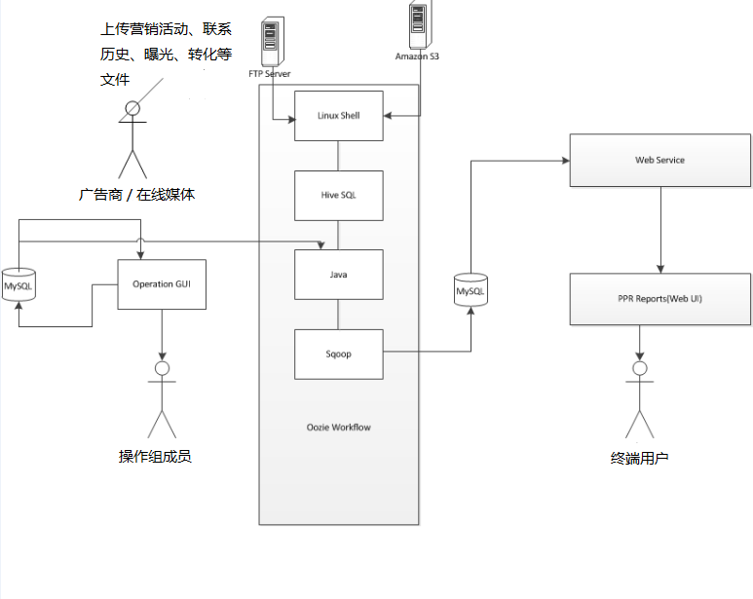

图1 优质媒体报表服务全局架构

PPR的用户主要分为三类：数据文件供应者，操作组成员，以及终端用户。首先用Java去读取MySQL数据库，获取上次读取的文件列表、媒体的映射关系，数据文件的装载方式（增量或全量）到Hive临时表，接着由数据文件供应者向FTP服务器或亚马逊S3服务器上传营销活动相关的数据文件，广告商主要提供Campaign，Campaign Cell及Conversion文件，用于提供营销活动的编号信息、参与活动的人群，人群细分信息、以及活动的转化情况等。优质媒体主要提供Exposure文件，用于提供广告曝光次数，广告被点击次数，被保存次数等。实现将广告商和优质媒体数据文件中的人员一一匹配，主要是通过Acxiom提供的Contact History文件。接着由Oozie统一调度，Oozie默认每天定时用Linux Shell到FTP和S3服务器上取出文件。由于优质媒体较多，某些媒体提供的文件需要提取密码后解压，均是在此步进行处理。在判断取得的文件列表与上次取得的有变化后，触发下一步Hive SQL执行。Hive的运算，最终只会更新本次数据文件导致的受影响的数据行，也就是有变化的营销活动相关数据，并不会将原先计算的结果更新。图２展示了Hive的数据预处理过程：

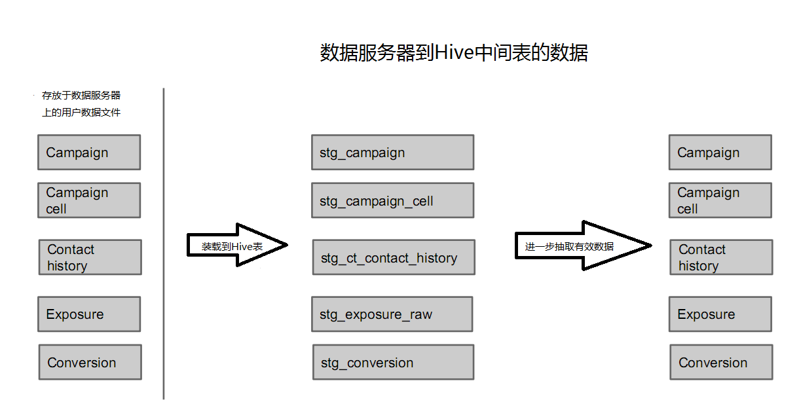

图2 Hive预处理部分的数据流向

Hive的预处理其实相当简单，根据取到的文件，建立Hive表(Load过程)，接着进行表内容的提取(Ingest)，Hive预处理主要是对脏数据做进一步过滤，并对重复数据进行去重。Hive的核心步骤是以Acxiom数据科学家提供的算法对预处理后的数据进行聚合(Aggregate)，随后Hive临时表通过Sqoop同步至MySQL数据库，Oozie部分的工作就算完成了。而在此间的每一步骤执行前，Oozie都会通过Java去读取Operation GUI上由操作组成员配置好的参数，才去执行该步骤。而由于一个营销活动与一个广告商是一对一的关系，因而Hive表的第一分区便是基于广告商级别的，第二分区是基于优质媒体的，第三分区基于营销活动，再往下细分则需要根据实际的运算需要。如此一来，有助于利用Hive分区对数据聚合阶段的某些运算进行过滤，缩短工作时间。对于优质媒体报表服务的Oozie核心部分，可以用下图加以概括。

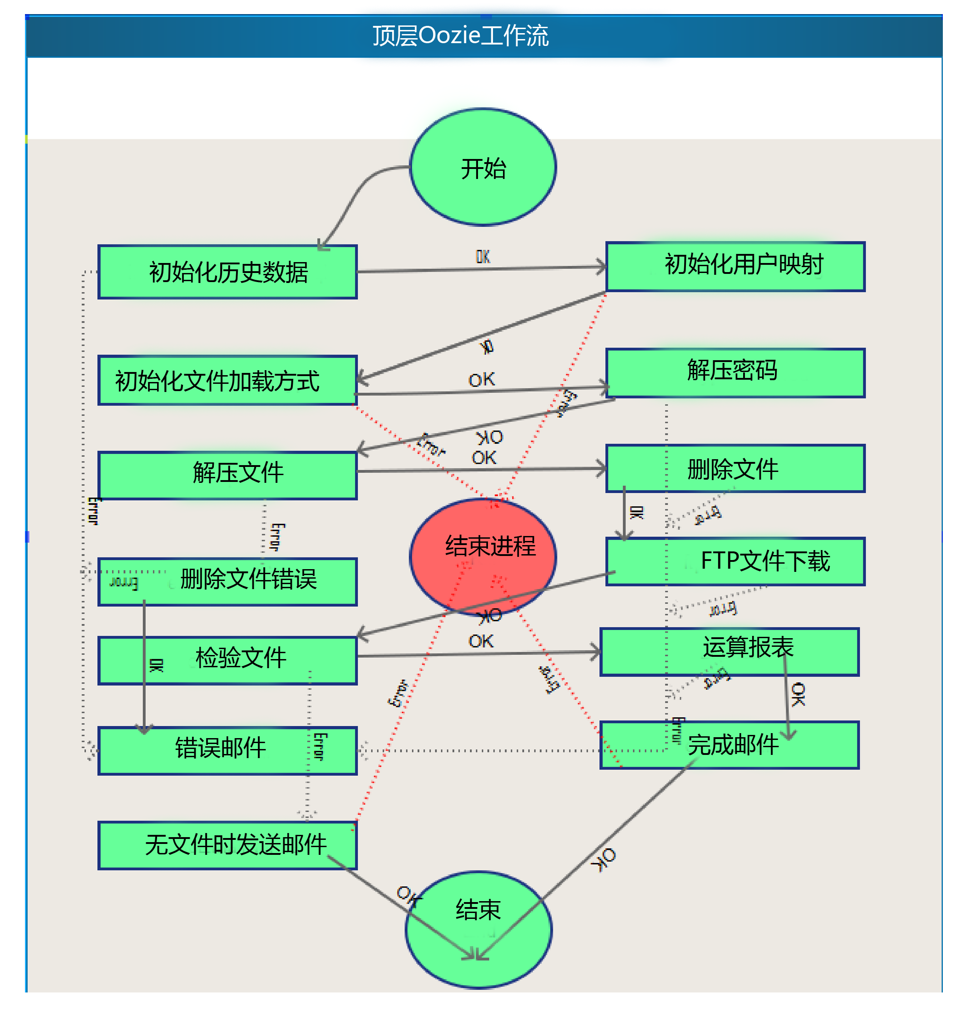

图3　优质媒体报表系统Oozie部分的顶级工作流概貌

可以看到，在每一次Oozie作业失败或是完成后，均会向指定的Email发送邮件，通知管理员工作流的进展情况。在Oozie部分完成后，Web UI部分要负责的是对运算结果的友好呈现，生成多维度的分析报表，这部分均通过调用后台的Web Service完成。

综上所述，本文提出了基于Oozie的营销活动报表分析服务——优质媒体报表（Premium Publisher Reporting）的架构，实现海量数据的处理与存储，并将其加以分析，吸收过往营销活动的经验，集中力量将企业的优势资源应用到新一轮的营销活动中。通过事实的检验，报表分析在企业的每一次营销活动中都起到了至关重要的作用，企业能够利用报表的分析结果对新一轮营销活动的计划或决策进行修正和优化，合理分配、利用企业的资源，科学地设计与实施新一轮的营销活动，不断地朝最大化企业收益的方向前进。文章主要研究内容如下：

(1)总结云计算的相关知识及发展历程，分析 Hadoop 实现的开源云平台，对现有的大数据分析工具与工作流引擎进行归纳和总结。

(2)针对目前海量数据挖掘产品不支持以任务流的方式进行数据挖掘的不足，本文设计基于Oozie工作流引擎的海量数据挖掘工作流模型，研究分析优质媒体报表分析系统其在海量数据挖掘过程中的作业调度。

(3)本文将优质媒体报表的调度过程分为数据导入、Hive 处理、出错检测与回滚、报表生成与展示四个阶段，抽象并模块化这些阶段，然后对这几个阶段的作业调度进行深入分析与探讨。

(4)设计并实现优质媒体报表中扩展Oozie模块功能的内部子系统Operation GUI，实现Hive数据处理工作中产生数据倾斜或系统瓶颈部分的修正，最后，通过实际的客户数据文件对系统进行测试与调优。

1.3.系统总体方案

通过以上分析，实现本系统的总体方案如下：

(1)开发一个基于Oozie的工作流系统，其核心机制是通过Hive脚本对客户（广告商和在线媒体）提供的数据文件进行预处理以及运算分析，最终生成的几张Hive临时表将通过Sqoop同步至MySQL数据库，作为后期Web Service运算的基准表。

(2)开发一个加以辅助的可视化子系统，其用户应为操作组的人员（如此设计主要是为了避免由广告商或媒体商直接操作时，由于对业务的不熟悉而造成不必要的错误），为报表服务提供一个灵活的配置环境以及错误监测机制，扩展作业系统的功能。

(3)优化优质媒体报表服务的系统瓶颈，拆分系统流程，主要是提供运算过程中的数据错误检测分析，并支持Oozie在指定步骤下的重运行。

**2．论文工作是否按开题报告预定的内容及进度安排进行**

2.1.开题报告工作计划

|  |  |  |
| --- | --- | --- |
| 序号 | 论文工作内容 | 完成时间 |
| 1 | 阅读相关文献，学习Hadoop的相关知识，配置并使用Oozie调度作业 | 2015年2月~2015年3月 |
| 2 | 阅读相关文献，学习使用Hive处理海量数据 | 2015年3月~2015年4月 |
| 3 | 开发内部子系统，为报表服务的作业调度提供良好的UI，并对不同的用户提供灵活的配置 | 2015年4月~2015年6月 |
| 4 | 优化作业调度系统，建立可供分析的作业数据和日志，优化导致系统瓶颈的Hive语句 | 2015年6月~2015年9月 |
| 5 | 整理资料，撰写论文 | 2015年9月~2015年12月 |

2.2.实际工作计划

|  |  |  |
| --- | --- | --- |
| 序号 | 论文工作内容 | 完成情况 |
| 1 | 阅读相关文献，学习Hadoop的相关知识，配置并使用Oozie调度作业 | 已完成，能在本地环境进行基本的作业调度，在HUE环境上模拟生产环境的作业 |
| 2 | 阅读相关文献，学习使用Hive处理海量数据 | 已完成，能够使用Hive脚本针对当前业务进行数据处理，并能通过HUE提供的日志对系统执行情况进行分析 |
| 3 | 开发内部子系统，为报表服务的作业调度提供良好的UI，并对不同的用户提供灵活的配置 | 第一个版本已开发完成，系统运行基本稳定，目前仍在做代码重构 |
| 4 | 优化作业调度系统，建立可供分析的作业数据和日志，优化导致系统瓶颈的Hive语句 | 作业调度系统的整个流程基本走通，但系统不大稳定，优化工作也较烦琐，细节问题的改进仍在进行 |
| 5 | 整理资料，撰写论文 | 已经开始 |

**3．目前已完成的研究工作及结果**

3.1. 配置Hadoop环境，了解并掌握产品中使用的技术

Hadoop的搭建起初用的是伪分布式环境（即在单节点集群上利用多个线程模拟完全分布式的环境），后来经多次测试总结发现，所用的用户数据稍微大些时，单节点集群略显吃力，数据处理时间过长，导致测试和开发的时间均被阻塞，不足能保证项目的开发进度。后改为完全分布式的Hadoop环境实现。该实现中以Cloudera［20］进行Hadoop环境的安装，其中将一台内网主机作为Master，另外两台内网主机作为Slave，并且在内网环境下配置了一台FTP服务器，在开发环境中尽可能地模拟出生产环境下的程序运行状态。

上述提及的Cloudera 由来自 Facebook 、谷歌和雅虎的前工程师杰夫·哈默巴切 (Jeff Hammerbacher) 、克里斯托弗·比塞格利亚 (Christophe Bisciglia) 、埃姆·阿瓦达拉 (Amr Awadallah) 以及现任 CEO 、甲骨文前高管迈克·奥尔森 (Mike Olson) 在 2008 年创建。在Cloudera系列产品中，我们采用Cloudera Manager [21]实现了Hadoop环境下的管理、监控、诊断和集成功能，Cloudera CDH（Cloudera Distribution Hadoop）[22]对Hadoop进行了相应的封装，简化了Hadoop的安装。Cloudera HUE [23]则是CDH专门的一套web管理器，它包括HUE UI，HUE Server，HUE DB。HUE提供所有的CDH组件的shell界面的接口。利用HUE提供的可视化环境，我可以们很方便地编写Map/Reduce任务，查看修改HDFS的文件，管理HIVE的元数据，运行Sqoop数据同步，编写Oozie工作流等大量工作。使用这一系列工具极大程度地简化了我们配置Hadoop环境、进行产品开发以及新特性的功能测试过程。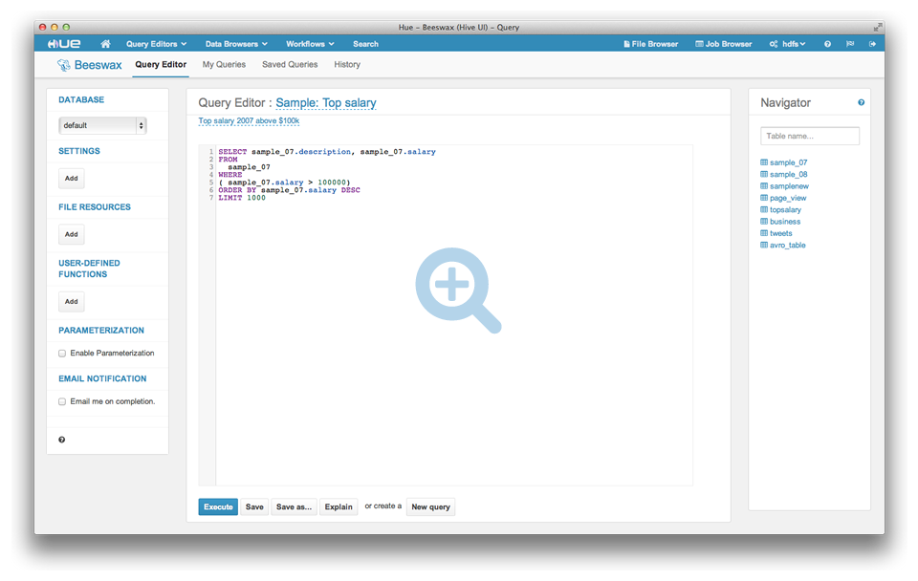

图四 HUE环境下执行Hive SQL

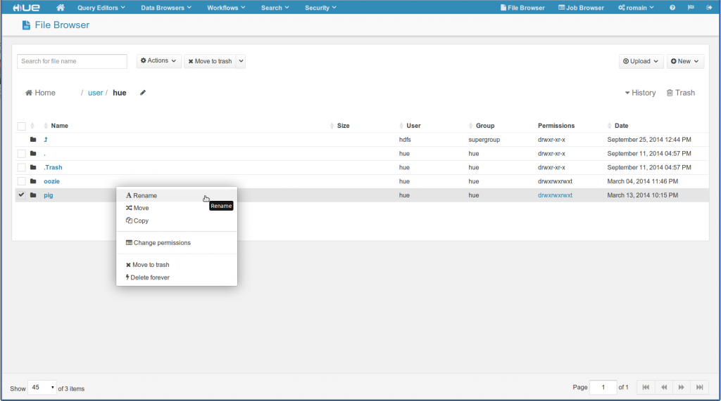

图五 HUE环境下查看HDFS下的文件

目前我们配置了两套Hadoop环境，一套用于本地开发测试，另一套用于生产环境的应用部署。利用HUE提供的强大UI界面，我们可以通过分析日志，来了解我们所编写的作业调度系统其运行状况。并且，HUE提供了Hive的执行环境，我们在书写程序的运算逻辑时，可以不用等到文件下载完成便先在HUE环境上做最基本的脚本测试，如此一来，所书写的Hive质量也能在多次调试后得到一定程度的保证。

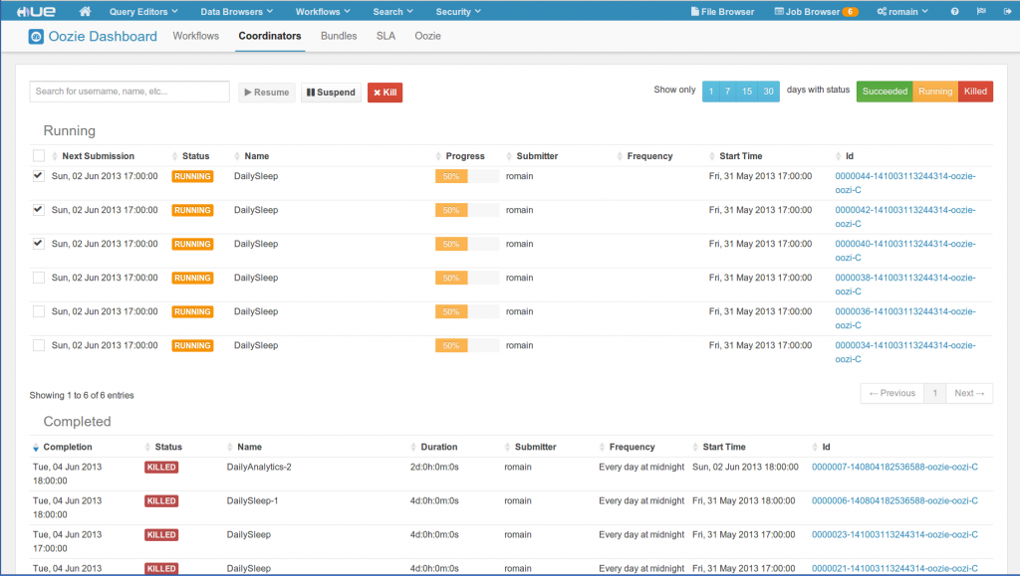

图六 HUE环境下读取配置文件，运行指定的Oozie 作业

3.2. 开发内部GUI系统，为报表服务提供配置选项

由于PPR内部的GUI系统所面向的用户主要为操作组成员及日常的开发和测试人员，系统基本上不会面临高并发问题，对于实时性的要求也不高（Hive设计的初衷本就是针对海量数据的离线计算），因此我们选用了jQuery + Bootstrap + SpringMVC + MyBatis + MySQL的架构，着眼于系统核心功能的实现，缩短开发周期。

Bootstrap来自Twitter，是目前非常流行的前端框架。它是基于HTML、CSS、Javascript的，简洁灵活，并且内置许多美观常用的Web组件，使得我们进行Web开发时更加快捷。Bootstrap提供了优雅的HTML和CSS规范，它是由动态CSS语言Less写成。Bootstrap一经推出后颇受欢迎，一直是GitHub上的热门开源项目，包括NASA的MSNBC（微软全国广播公司）的Breaking News都使用了该项目。国内一些移动开发者较为熟悉的框架，如WeX5前端开源框架等，也是基于Bootstrap源码进行性能优化而来。

针对实现这一内部系统需要使用到的Web组件，我们优先采用Boostrap基本的内置组件如模态窗口、下拉菜单、小提示等，其次采用基于jQuery / Bootstrap的第三方插件，如日期控件、表格控件、树插件等，目的是在内部系统的兼容性，美观性及开发效率上，都能达到一个相当不错的水准。

我们所采用的MyBatis是支持普通SQL查询，存储过程和高级映射的优秀持久层框架。MyBatis消除了几乎所有的JDBC代码和参数的手工设置以及结果集的检索。它使用简单的XML或注解用于配置和原始映射，将接口和Java的POJOs（Plan Old Java Objects，普通的Java对象）映射成数据库中的记录。

基于此，我们为GUI系统独立设计了一个数据库和多张关联数据表，与最终生成的运算基准表隔离开来。

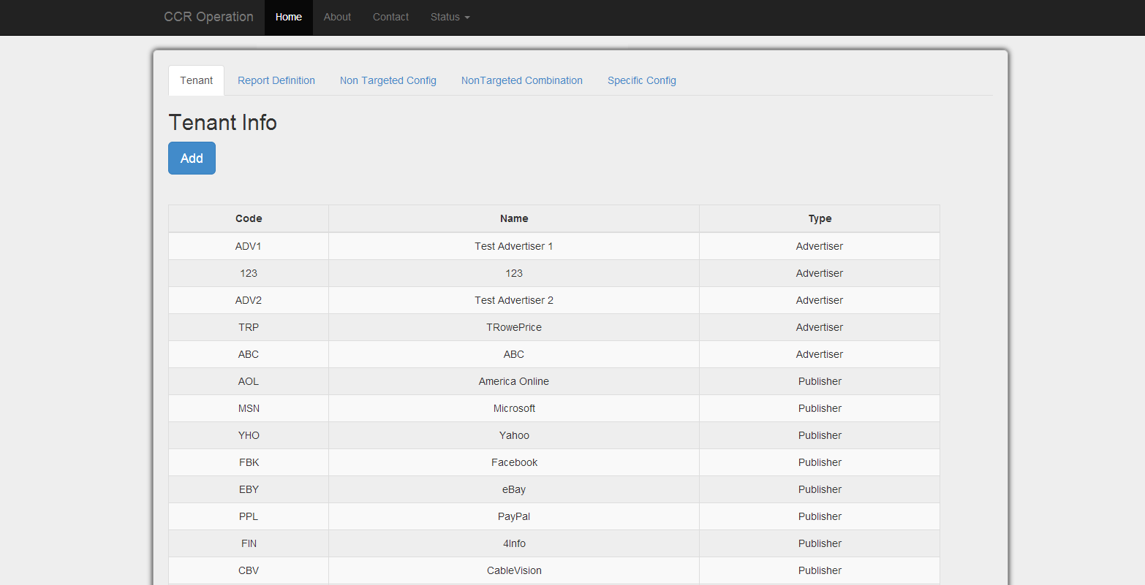

图七 GUI系统下广告商和在线媒体信息的展示

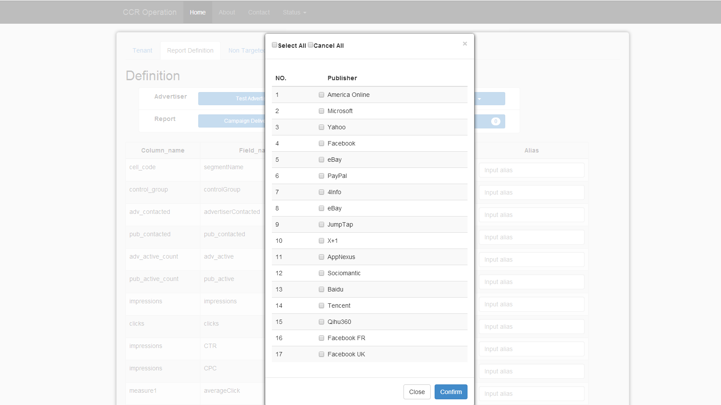

图八 广告商针对在线媒体的测量指标定义

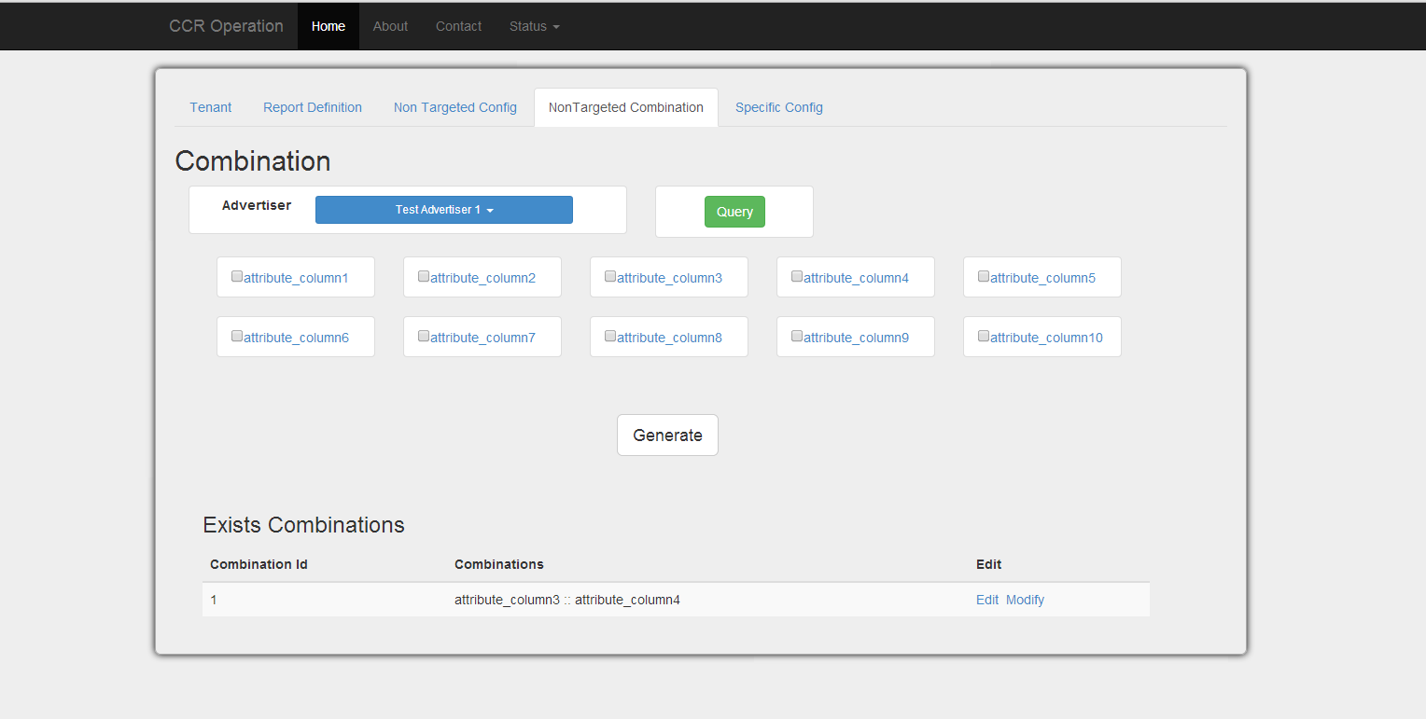

图九 为广告商指定不同测量值的组合设置

3.3. 优化Oozie的调度流程，优化导致系统瓶颈的Hive语句

第一个版本的报表分析作业调度系统发布之后，出现了许多小问题。问题发生较为频繁，较为严重的主要有两点：

一、网络不畅时，无法从生产环境上的FTP处拉取用户数据文件，使得获取文件后的数据处理工作无法进行，手动触发程序不是一个长久之计。

二、在HUE的运行报告中发现，Oozie 任务偶尔会出现执行某些Hive SQL时，系统长时间无反应，HUE上也没有继续打印程序运行日志，初步推测是由于网络拥塞造成数据中断传输，但在多次手动重启任务后，该现象依然存在。进一步分析异常Hive SQL内的调用，发现该脚本中Mapper和Reducer数量异常（Mapper数量是其它Hive SQL执行过程中调用数量的数倍，而Reducer仅有几个），发生了资源被抢占，系统死锁。

针对问题一，我们总结多个环节运行状况后发现，单纯靠简单地写Oozie配置文件调度作业（Shell脚本，Hive SQL，Sqoop同步等），其灵活度大受限制，进行开发和整合测试难度增加，一方面开发进度严重受阻，另一方面不利于项目维护（我们需要对一个个作业单元进行测试，长期如此很浪费时间）。既然Java可以调度我们作业系统中的其它子任务，我们索性将整个作业系统采用Java统一调度实现，并且对每一步骤的执行结果与数据库同步，使我们得到的分析报告更加具体，而不仅仅是默认系统运行失败时向管理员发送的简单错误报告，通过Java程序的统一调度，不仅仅使得我们能指定FTP失败重连，发送错误日志功能的实现，同时使得作业调度系统失败时的单步重运行成为可能，即我们不需要从文件拉取开始每次都运行整个报表计算过程，只需要在得出分析报告中错误的最早步骤处重新运行即可。

针对问题二，我们发现问题出在书写Hive SQL时，受书写MySQL语句习惯的影响。一方面是错误地使用Hive语句，未深入了解Hive不同语句的执行流程，另一方面没有对业务进行深入分析，导致某个类似的数据文件在处理时，Hive的运行效率极低，甚至于资源阻塞无法继续往下执行。

作业系统调度流程的优化问题，我们在进行了数次业务逻辑分析后便已开始重构，如今已经能实现用Java对整个报表服务的作业调度进行操作和监控，而由于资源死锁及数据倾斜不常发生，表间的运算关系复杂，难以定位引发问题的根本原因，我们仅能凭借有限的日志信息进行不甚全面的优化，但是优化工作还得一直继续。

**4．后期拟完成的研究工作及进度安排**

4.1. 报表系统的继续优化工作

我们要对开发中不规范的Hive SQL进行优化，解决由于语法使用不当本可以避免的性能问题；其次，深入了解业务需求，深入分析用户数据结构，尽可能地减少数据倾斜引发的宕机概率。

4.2. 为GUI系统加入权限控制功能

在开发稳定后，GUI系统将可能提供给不同的广告商或在线媒体使用，而目前的系统实现几乎将所有功能都向外暴露，因而我们需要对系统进行扩展，增加角色权限、功能权限的控制。

**5．如期完成全部论文工作的可能性**

现在已完全按照论文的进度安排进行工作，可以如期完成论文。

**6．论文工作计划**

6.1 论文工作计划

|  |  |  |
| --- | --- | --- |
| 序号 | 论文工作内容 | 完成时间 |
| 1 | 梳理项目整体架构 | 2015年9月-2015年10月 |
| 2 | 撰写论文 | 2015年10月-2015年12月 |

对重构稳定后的项目进行归纳总结，主要分为以下几部分：

1）对稳定发布的版本进行功能点梳理，重新将产品的核心模块进行分析；

2）总结整个作业调度系统从设计到实现过程中，由于考虑上的不周全导致在开发过程中遗留下的问题，并对问题出现后，如何通过一步步的分析，最终得出解决方案进行总结和评价；

3）对系统的重点优化部分进行深入分析，整理Hive SQL在实际操作中需要注意的情况，总结在产品开发过程中所运用到的Hive优化技术。

4）对GUI子系统的整个开发流程作简单概括，目的是熟悉并掌握主流框架下的后台管理系统开发过程。

撰写论文，主要按以下计划进行：

1）总结云计算的相关知识及发展历程，分析 Hadoop 实现的开源云平台，对现有的大数据分析工具与工作流引擎进行归纳和总结。

2）根据目前海量数据挖掘产品不支持以任务流的方式进行数据挖掘的不足，针对性地分析优质媒体报表分析系统其在海量数据挖掘过程中的作业调度特点。

3）简要分析GUI子系统的实现原理。

4）将优质媒体报表服务的作业调度过程中核心的处理过程进行深入分析与探讨。

**7．参考文献**

[1] Kang E L, Braverman A J. Learning from Massive Distributed Data Sets[C]//AGU Fall Meeting Abstracts. 2013, 1: 02.

[2] Shah G, Shet K C. Design Architecture-Based on Web Server and Application Cluster in Cloud Environment[J]. arXiv preprint arXiv:1403.5392, 2014.

[3] Pokorny J. NoSQL databases: a step to database scalability in web environment[J]. International Journal of Web Information Systems, 2013, 9(1): 69-82.

[4] Cattell R. Scalable SQL and NoSQL data stores[J]. ACM SIGMOD Record, 2011, 39(4): 12-27.

[5] 姚林,张永库. NoSQL的分布式存储与扩展解决方法[J]. Computer Engineering, 2012, 38(6).

[6] 李乔,郑啸.云计算研究现状综述[J].计算机科学, 2011, 38(4): 32-37.

[7] 徐晓峰,大规模用户在线行为数据分析. 上海交通大学. 2013-01-11

[8] 章伟星,基于Hadoop的海量广告日志分析系统的设计与实现. 哈尔滨工业大学. 2013-06-01

[9] Ghemawat S, Gobioff H, Leung S T. The Google file system[C]//ACM SIGOPS Operating Systems Review. ACM, 2003, 37(5): 29-43.

[10] Dean J, Ghemawat S. MapReduce: simplified data processing on large clusters[J].

Communications of the ACM, 2008, 51(1): 107-113.

[11] Chang F, Dean J, Ghemawat S, et al. Bigtable: A distributed storage system for structured data[J].

ACM Transactions on Computer Systems (TOCS), 2008, 26(2): 4.

[12] Wang L, Von Laszewski G, Younge A, et al. Cloud computing: a perspective study[J]. New Generation Comput ing, 2010, 28(2): 137-146.

[13] Calder B, Wang J, Ogus A, et al. Windows Azure Storage: a highly available cloud storage service with strong consistency[C]//Proceedings of the Twenty-Third ACM Symposium on Operating Systems Principles. ACM, 2011: 143-157.

[14] Amazon Web Services[EB/OL]. http://aws.amazon.com.

[15] IBM：积极推进“大数据”时代革新[J]. 中国电子报，2011，(22)：116.

[16] 阿里云：开放数据处理服务 ODPS [EB/OL]. www.aliyun.com/product/odps.

[17] Yan J, Yang Y, Raikundalia G K. A Data Storage Mechanism for Peer -to-Peer Based Decentralised Workflow Systems[C]//SEKE. 2003: 354-358.

[18] Cascading. Open Source Implementation of Cascading[EB/OL]. <http://www.cascading.org/>.

[19] Zhang C, De Sterck H. Cloudwf: A computational workflow system for clouds based on Hadoop [M]//Cloud Computing. Springer Berlin Heidelberg, 2009: 393-404.

[20] Cloudera <http://www.cloudera.com/content/cloudera/en/home.html>

[21] Cloudera Manager — End-to-End Administration for Hadoop <http://www.cloudera.com/content/cloudera/en/products-and-services/cloudera-enterprise/cloudera-manager.html>

[22] Cloudera CDH — 100% Open Source Distribution including Apache Hadoop <http://www.cloudera.com/content/cloudera/en/products-and-services/cdh.html>

[23] Cloudera HUE <http://community.cloudera.com/t5/Web-UI-Hue-Beeswax/bd-p/Hue>

[24] Bootstrap — Designed for everyone, everywhere. http://getbootstrap.com/